  Ministério da Gestão e da Inovação em serviços públicos | Secretaria de patrimônio da união  spu | Procedimento operacional padrão
 | Secretaria de patrimônio da união  spu | Código:  Pop-cgate - 001/2024 | Edição:  Primeira
 | Secretaria de patrimônio da união  spu | Data:  21/11/2023 | Número de Páginas: 23
Elaboração: Coordenação-Geral de Serviços e Atendimento ao Público - CGATE
Finalidade/Objetivo
Orientar sobre os procedimentos a serem observados na tramitação e no tratamento dos processos relativos às manifestações de Ouvidoria, no âmbito da Secretaria do Patrimônio da União - SPU.
Documentos de Referência
- Ofício Circular SEI nº 386/2023/MGI (33280940)
- Ofício Circular SEI nº 856/2023/MGI (36512529)
- Fala.BR - Manual - Wiki CGU.
Sistemas Utilizados
- Plataforma Fala.BR
- Sistema Eletrônico de Informações (SEI)
- Aplicativo Microsoft Teams
Legislações Correlatas
- Lei 8.112/1990
- Lei n° 13.460/2017
- Lei 13.709/2018
- Lei nº 14.129/2021
- Decreto 1.171/1994
- Decreto nº 9.492/2018
- Decreto nº 10.153/2019
- Decreto nº 10.890/2021
- Portaria CGU n° 581/2021

SUMÁRIO
1. O que é a Ouvidoria: Introdução 3
1.1 Equipe de Ouvidoria da SPU 4
1.2 Atribuições da Ouvidoria 4
1.3 Tipos de Manifestação de Ouvidoria 5
1.4 Orientações Gerais 6
2. Plataforma de Ouvidoria e Acesso à Informação - Fala.BR 7
2.1 Como solicitar acesso ao Fala.BR 8
2.2 Como realizar a Capacitação no Fala.BR 10
3. Fluxo de tramitação de manifestações de Ouvidoria na SPU 10
4. Como consultar manifestações no Fala.BR 11
5. Respondendo as manifestações no Fala.BR 15
6. Consultar Denúncia e Comunicação de Irregularidade no SEI 17
7. Responder Denúncia e Comunicação de Irregularidade no SEI 19
8. Prazo de Resposta 20
8.1 Solicitação de prorrogação do prazo de Resposta de Manifestação 20
9. Suporte 21

1. O que é a Ouvidoria: Introdução
A Ouvidoria é a unidade que promove a interlocução e mediação entre os agentes públicos e os usuários de serviços públicos na busca da melhoria dos serviços públicos. Com a publicação da Lei 13.460/2017 (código de defesa dos direitos do usuário dos serviços públicos) as atribuições da Ouvidoria passaram a ser reguladas na administração pública. Já o Decreto n. 9.492/2018, surgiu para regulamentar a Lei n. 13.460/2017 e instituir o Sistema de Ouvidoria do Poder Executivo Federal.

A Ouvidoria do Ministério da Gestão e da Inovação em Serviços Públicos integra o Sistema de Ouvidorias do Poder Executivo Federal, compondo ainda a Rede Nacional de Ouvidoria.

O gerenciamento das atividades relacionadas à Ouvidoria da Secretaria do Patrimônio da União está centralizado na Coordenação Geral de Serviços e Atendimento ao Público - CGATE, vinculada à Diretoria de Gestão e Governança - DEGOV.

1.1 Equipe de Ouvidoria da SPU
A equipe de Ouvidoria da Secretaria do Patrimônio da União - SPU/UC é composta por servidores lotados na Coordenação Geral de Serviços e Atendimento ao Público - CGATE, estando, ainda, vinculada à Ouvidoria do Ministério da Gestão e da Inovação em Serviços Públicos - MGI (Órgão Central), por ser a SPU uma unidade administrativa vinculada ao MGI.

Para garantir o cumprimento dos prazos legalmente estabelecidos e para facilitar a interlocução, as Superintendências do Patrimônio da União nos Estados e no Distrito Federal e os Departamentos da Unidade Central, deverão indicar à SPU/UC (CGATE), Pontos Focais Titulares e Suplentes; os quais serão os responsáveis pelo recebimento e condução das manifestações de Ouvidoria atribuídas à sua área.

1.2 Atribuições da Ouvidoria
Com base nas legislações que regulamentam a matéria, as principais atribuições das Ouvidorias Públicas são:
- promover a participação do usuário na administração pública, em cooperação com outras entidades de defesa do usuário;
- acompanhar a prestação dos serviços, visando a garantir a sua efetividade;
- propor aperfeiçoamentos na prestação dos serviços;
- auxiliar na prevenção e correção dos atos e procedimentos incompatíveis com os princípios estabelecidos na Lei 13.460/2017;
- propor a adoção de medidas para a defesa dos direitos do usuário, em observância às determinações previstas em lei;
- receber, analisar e encaminhar às autoridades competentes as manifestações, acompanhando o tratamento e a efetiva conclusão das manifestações do usuário perante órgão ou entidade a que se vincula;
- promover a adoção de mediação e conciliação entre o usuário e o órgão ou a entidade pública, sem prejuízo de outros órgãos competentes;
- elaborar, anualmente, relatório de gestão, que deverá consolidar informações e, com base nelas, apontar falhas e sugerir melhorias na prestação de serviços públicos.

1.3 Tipos de Manifestação de Ouvidoria
É por meio da Ouvidoria que os usuários de serviços públicos exercem diretamente o controle social e garantem seus direitos; colaborando, consequentemente, com a avaliação dos serviços públicos ofertados. Para o exercício de tal atividade, os usuários devem valer-se, preferencialmente, da Plataforma Integrada de Ouvidoria e Acesso à Informação - Fala.BR. Podendo se manifestar, com sigilo e segurança garantidos, através de um dos seguintes tipos de manifestação:

- Elogio quando alguém da equipe da SPU tenha prestado um bom atendimento ou quando você tenha ficado satisfeito com algum de nossos serviços;
- Sugestão de ideias ou propostas para melhorar as políticas e os serviços prestados pela SPU;
- Solicitação de atendimento, de prestação de serviço ou alguma providência que seja de competência da SPU;
- Simplifique sugestão de ideia direcionada especificamente para simplificar os serviços prestados pela SPU, apresentando alternativas para descomplicar e com o objetivo de desburocratizar;
- Reclamação caso esteja insatisfeito com a prestação de serviços realizados pela SPU;
- Denúncia de irregularidade, de prática de ato ilícito ou de violação de direitos cuja solução dependa da atuação da SPU.

A manifestação do tipo Denúncia pode ser realizada pelo usuário mediante cadastro ou de forma anônima. O usuário que optar pelo anonimato não obterá um número de protocolo, portanto não poderá acompanhar a tramitação e nem o tratamento da manifestação apresentada. O registro de manifestação de forma anônima é tratado como comunicação de irregularidade, nos termos do Decreto nº 9.492/2018.

O recebimento e o tratamento de manifestações de Ouvidoria, principalmente as do tipo Denúncia, são atividades de interesse público que ligam a Ouvidoria a outras áreas de controle, como a Auditoria Interna, a Controladoria-Geral da União (CGU), a Corregedoria, o Tribunal de Contas, a Polícia e o Ministério Público.

1.4 Orientações Gerais
Todos os agentes públicos, envolvidos nos procedimentos administrativos relativos à análise de manifestação de Ouvidoria, deverão observar os princípios da eficiência e da celeridade, tendo como objetivo resolver a manifestação de forma efetiva.

De acordo com o artigo 10 da lei 13.460/2017, todas as manifestações de ouvidoria devem ser respondidas em linguagem clara, objetiva, simples e compreensível. Expressões que são corriqueiras na administração pública, mas que podem parecer estranhas para o usuário, tais como siglas, jargões e estrangeirismos, devem ser evitadas.

As informações pessoais coletadas por meio do registro de manifestações e no ato de cadastro nos sistemas, são necessárias para as providências da Ouvidoria do MGI e da equipe de Ouvidoria da SPU em relação ao atendimento das manifestações, em observância à obrigação legal prevista no artigo 12, parágrafo único, da Lei nº 13.460/2017, que impõe à administração pública a efetiva resolução das manifestações apresentadas pelos usuários.

Sendo assim, de acordo com a Lei Geral de Proteção de Dados – LGPD, a concessão de acesso ao teor das manifestações apresentadas à SPU, é permitida com a finalidade exclusiva de apuração ou para tomada de providência acerca do que foi apresentado pelo usuário em sua manifestação.

Consequentemente, a tramitação (condução das manifestações recepcionadas junto às unidades técnicas) bem como o tratamento, com vistas a apurar e tomar providências em relação às manifestações registradas, devem ser conduzidos exclusivamente pelos Pontos Focais autorizados, com perfis previamente estabelecidos pela SPU/UC; ressaltando-se, ainda, que o acesso aos sistemas Fala.BR e SEI serão feitos, sempre, mediante login e senha, como forma de validar o acesso autorizado aos referidos sistemas.

O Estatuto dos Servidores Públicos, assim como o Código de Ética Profissional do Servidor Público Civil do Poder Executivo Federal, preveem a obrigação do sigilo profissional; portanto, condutas irregulares quanto à violação dos dados presentes nas manifestações apresentadas, praticadas pelos servidores indicados como Pontos Focais, assim como dos Gestores que os indicaram, ensejarão na aplicação de sanções motivadas pela utilização de dados com finalidade inapropriada, ou seja, distinta da finalidade pública.

Caso um usuário entre em contato diretamente com uma das unidades (por telefone, carta, e-mail ou em atendimento presencial) desejando registrar manifestação de ouvidoria, ele deverá ser orientado a registrar a manifestação por meio da plataforma Fala.BR ou a entrar em contato com a Ouvidoria do MGI pelos seguintes canais e-mail: ouvidoria.mgi@economia.gov.br e telefone: (61) 2020-5462.

Ao apresentar uma manifestação de Ouvidoria, o usuário estará auxiliando o Poder Público a aprimorar a gestão de políticas e serviços, assim como a combater a prática de atos ilícitos!

2. Plataforma de Ouvidoria e Acesso à Informação - Fala.BR

A Plataforma Fala.BR, da Controladoria-Geral da União, é o canal/ferramenta utilizada para tramitação e tratamento de manifestações de Ouvidoria no âmbito da SPU. Está disponível na Internet no endereço https://falabr.cgu.gov.br e funciona 24 horas.

Informações sobre a utilização do Fala.BR estão disponíveis com maior detalhamento e imagens demonstrativas no manual do Fala.BR, encontrado no endereço eletrônico Fala.BR - Manual - Wiki CGU.

2.1 Como solicitar acesso ao Fala.BR
Para solicitar acesso ao Fala.BR o Ponto Focal indicado deverá:
- preencher o Formulário Ouvidoria/MGI(SPU) disponível no link Formulário Ponto Focal Ouvidoria MGI/SPU e clicar em ENVIAR;
- aguardar o recebimento de e-mail, enviado pela Ouvidoria do MGI, contendo a confirmação do cadastro e a senha inicial de acesso;
- enviar para a CGATE ofício ratificando as indicações, via SEI (dentro do Processo SEI nº 19739.119258/2023-87).

Para o bom desenvolvimento das atividades e cumprimento dos prazos das manifestações, o cadastro dos Pontos Focais de cada unidade deverá estar sempre atualizado e; diante de qualquer alteração, a CGATE deverá ser imediatamente comunicada, na forma do Ofício Circular 386 SEI/ME (33280940). As alterações deverão ser comunicadas nos autos do processo SEI nº 19739.119258/2023-87.

2.1.1 Como preencher o Formulário Ouvidoria/MGI(SPU)
- Acessar o Formulário Ouvidoria/MGI(SPU) disponível no link Formulário Ponto Focal Ouvidoria MGI/SPU;
- Clicar em “INICIAR AGORA”:
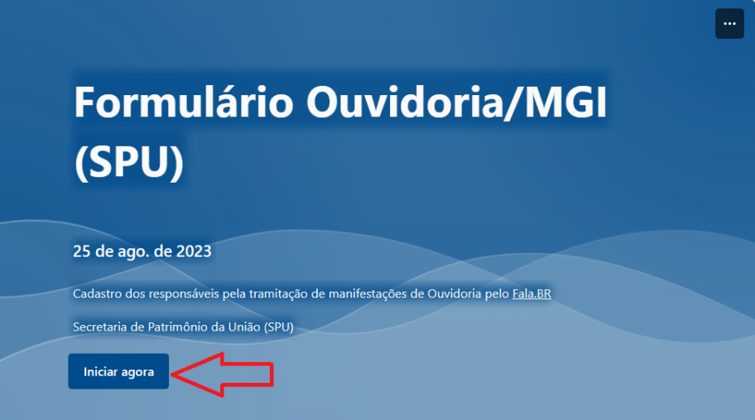
- Selecione o Departamento/Setor da SPU que o Ponto Focal representa (imagem 2);
- Selecione como PERFIL: PONTO FOCAL TITULAR ou SUPLENTE, conforme for o caso (imagem 2);
- Clique em ENVIAR:
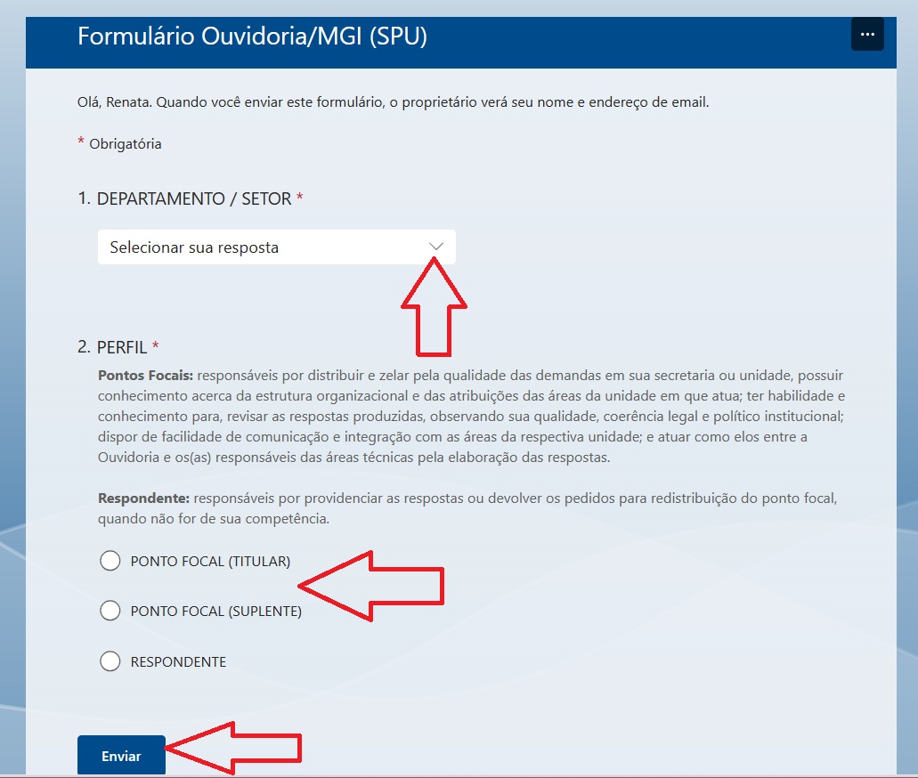
Atenção!!! Para os Perfis de Ponto Focal, serão concedidas permissões específicas e compatíveis com a finalidade da utilização do dado.

2.2 Como realizar a Capacitação no Fala.BR
A capacitação é realizada mediante acesso à sala de treinamento. Para acessá-la basta CLICAR no seguinte link: Capacitação Fala.BR. Caso não consiga visualizar os registros relativos à Unidade que representa ou se ainda persistirem dúvidas, acesse um dos canais para contato com a equipe de Ouvidoria da SPU descritos no item 9 – Suporte.

3. Fluxo de tramitação de manifestações de Ouvidoria na SPU
A Ouvidoria do Ministério da Gestão e da Inovação em Serviços Públicos recebe a manifestação do usuário, faz a triagem inicial e direciona/tramita para a equipe de Ouvidoria da Secretaria do Patrimônio da União - SPU/UC, todas as vezes que o assunto tema da manifestação for de competência da SPU.

A equipe de Ouvidoria da SPU/UC (CGATE) fará uma nova triagem/análise e, em seguida, encaminhará/tramitará para o Departamento/Superintendência responsável pela análise do assunto, para que seja dado o tratamento mais adequado possível e seja apresentada resposta conclusiva.

Em sequência, o Departamento/Superintendência responsável deverá inserir o conteúdo da resposta na plataforma, finalizar o tratamento-análise e encaminhar/tramitar a resposta conclusiva à equipe de Ouvidoria da SPU/UC (CGATE), conforme previsto nas imagens 11, 12 e 13 apresentadas abaixo.

Ao receber o conteúdo da resposta do Departamento/Superintendência, a equipe de Ouvidoria da SPU/UC realizará os seguintes passos:
- verificará se atende à manifestação apresentada;
- aplicará a linguagem cidadã/simples;
- transformá-lo-á na resposta final da SPU;
- tramitará, via plataforma Fala.BR, para análise da Ouvidoria do MGI.

A Ouvidoria do MGI, ao receber a resposta final da SPU:
- fará nova análise;
- inserirá a resposta definitiva na plataforma Fala.BR, para que o usuário possa acessá-la a qualquer momento e de qualquer lugar.
Trâmite das manifestações de Ouvidoria na SPU, conforme Ofício Circular SEI nº 856/2023/MGI (36512529):
Atenção!!! É proibido exigir que o usuário exponha os motivos que o levaram a apresentar a manifestação perante a ouvidoria.

4. Como consultar manifestações no Fala.BR
A consulta no Fala.BR se restringe às manifestações dos tipos Reclamação, Simplifique, Sugestão, Elogio e Solicitação.

Para consultar as manifestações dos tipos Denúncia e Comunicação de Irregularidade, a equipe de Ouvidoria da SPU/UC utiliza o sistema SEI - Sistema Eletrônico de Informações.

Todas as vezes que for direcionada manifestação para uma unidade, o Ponto Focal responsável receberá um e-mail avisando que foi enviada uma manifestação para análise/tratamento da unidade.

Para consultar as manifestações recebidas e encaminhadas para a unidade de sua responsabilidade, o Ponto Focal deverá seguir os seguintes passos:
- Abrir a página da plataforma Fala.BR em https://falabr.cgu.gov.br/ e clicar em “ENTRAR”: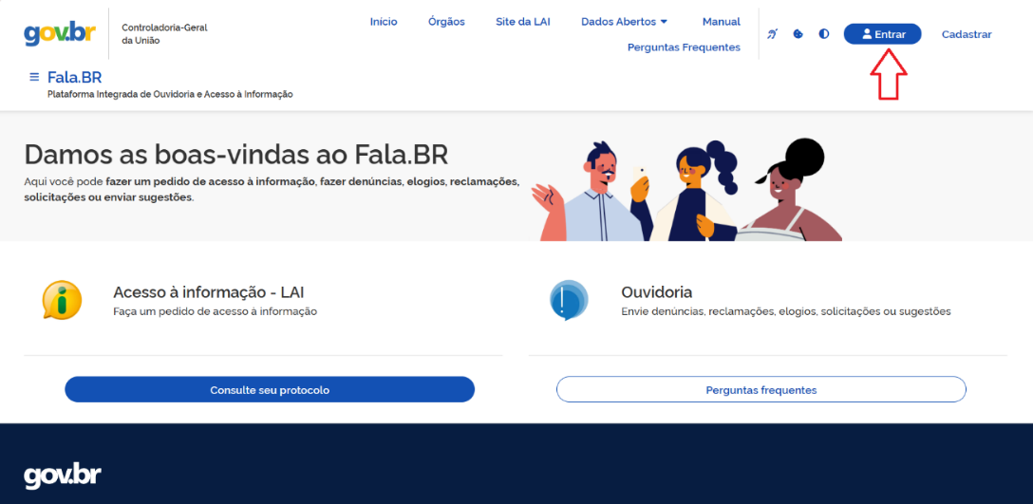
- Escolher a identificação Login gov.br (Login único) e clicar em Entrar com gov.br:
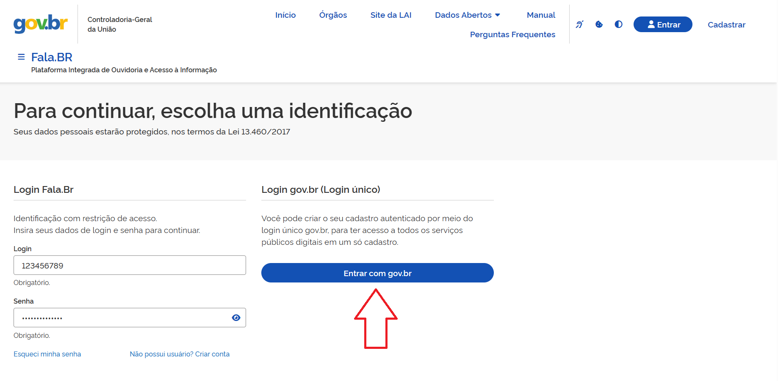
- Fazer o login, utilizando o mesmo login e senha da conta gov.br:
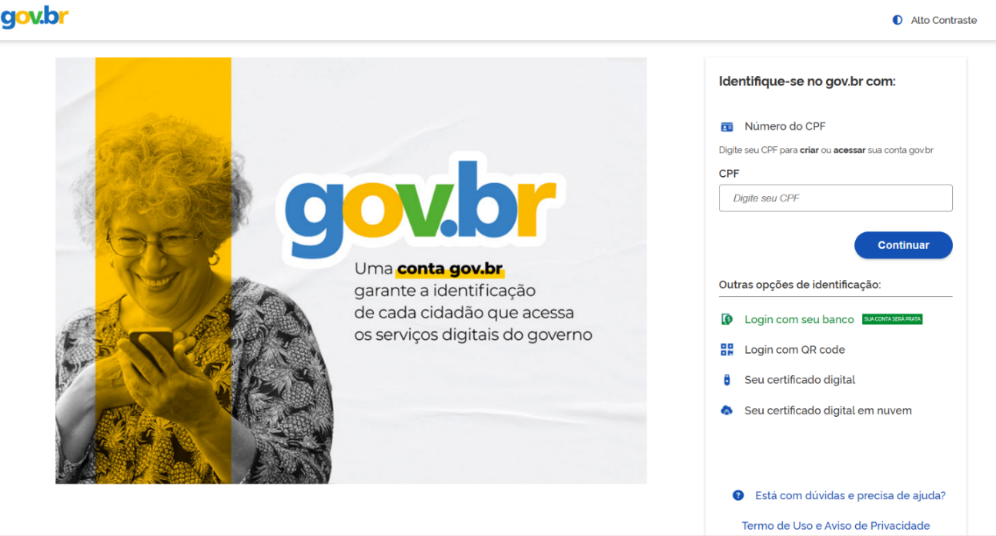

- Selecionar o cadastro Colaborador - MGI - Ministério da Gestão e da Inovação em Serviços Públicos – Padrão:
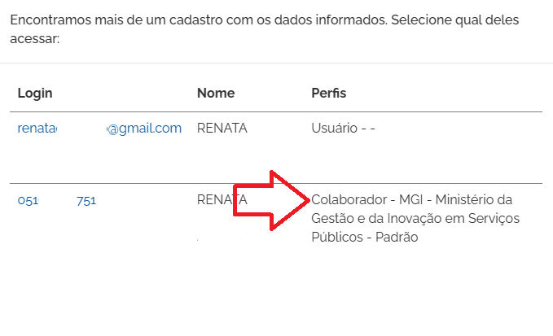

- Clicar em Tratar (Novo):

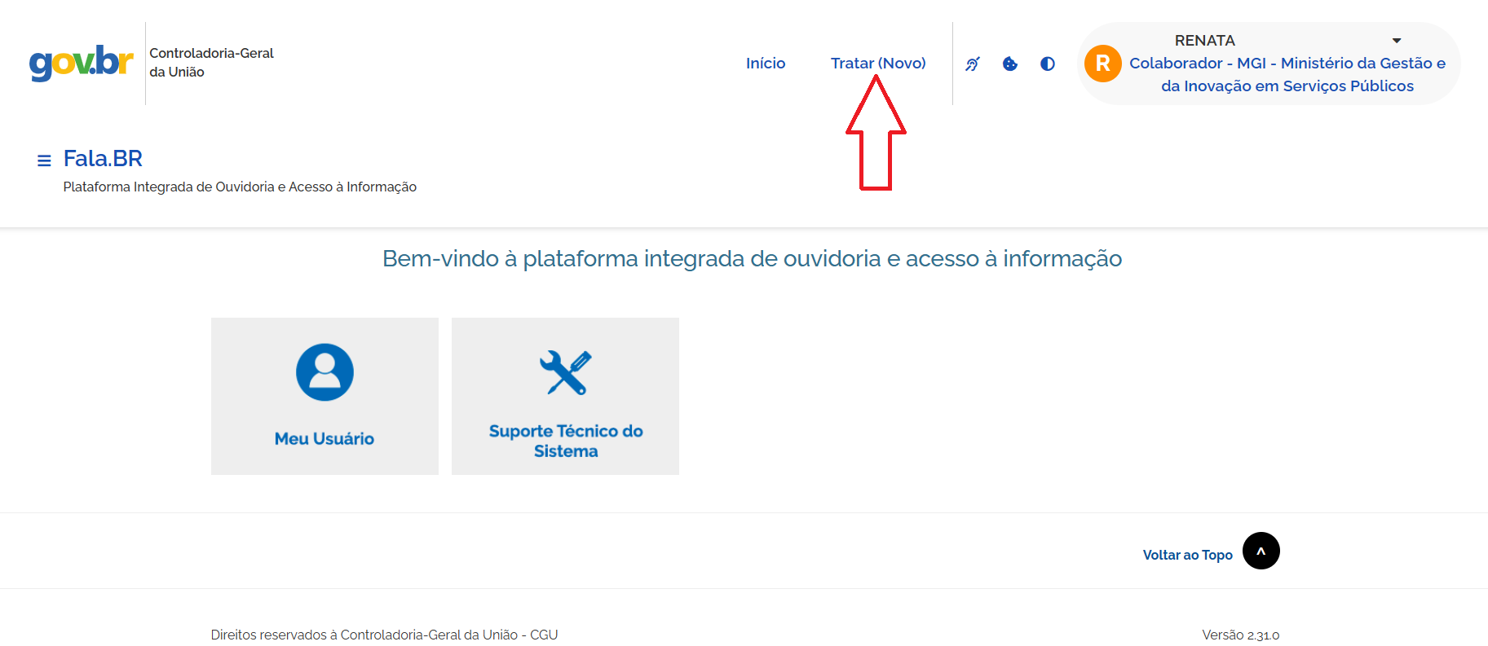

- Clicar no número de protocolo da manifestação - número NUP:

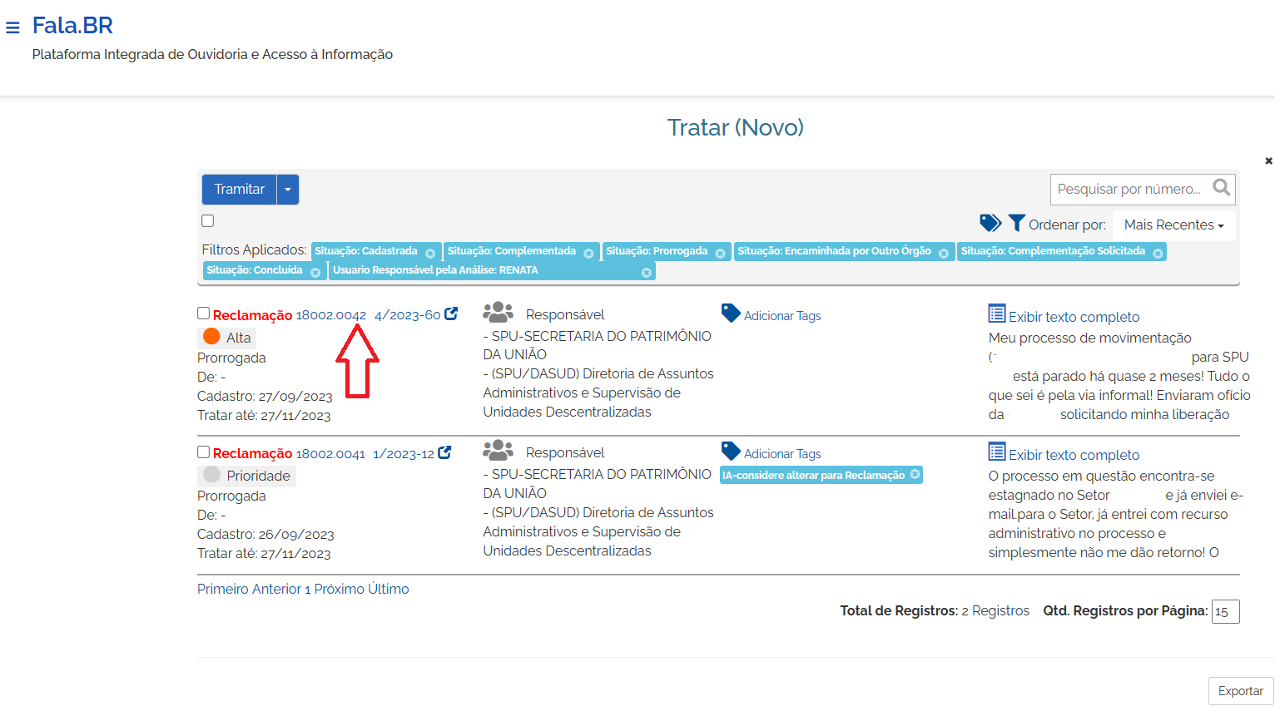
- O texto com o conteúdo da manifestação estará disponível no painel “TEOR”:
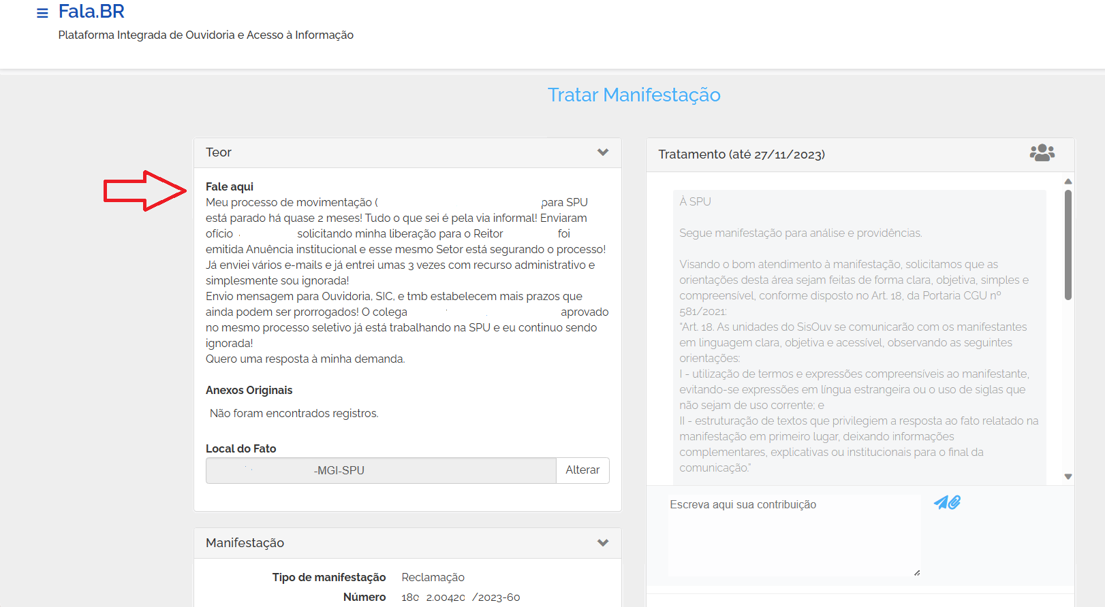

5. Respondendo as manifestações no Fala.BR
A tramitação e a inserção de respostas no Fala.BR se restringem às manifestações dos tipos Reclamação, Simplifique, Sugestão, Elogio e Solicitação.

Para responder as manifestações dos tipos Denúncia e Comunicação de Irregularidade, a Ouvidoria do MGI utiliza o sistema SEI – Sistema Eletrônico de Informações.

Para responder as manifestações recebidas e encaminhadas para a unidade de sua responsabilidade, o Ponto Focal deverá:
- Realizar todos os passos descritos no item 4 acima (“Como consultar manifestações no Fala.BR”);

- Escrever a resposta no campo “escreva aqui a sua contribuição” localizado no painel Tratamento e clicar no botão  ; quando for necessário anexar arquivo, clicar no botão  localizado ao lado do campo “escreva aqui a sua contribuição”, no painel Tratamento:

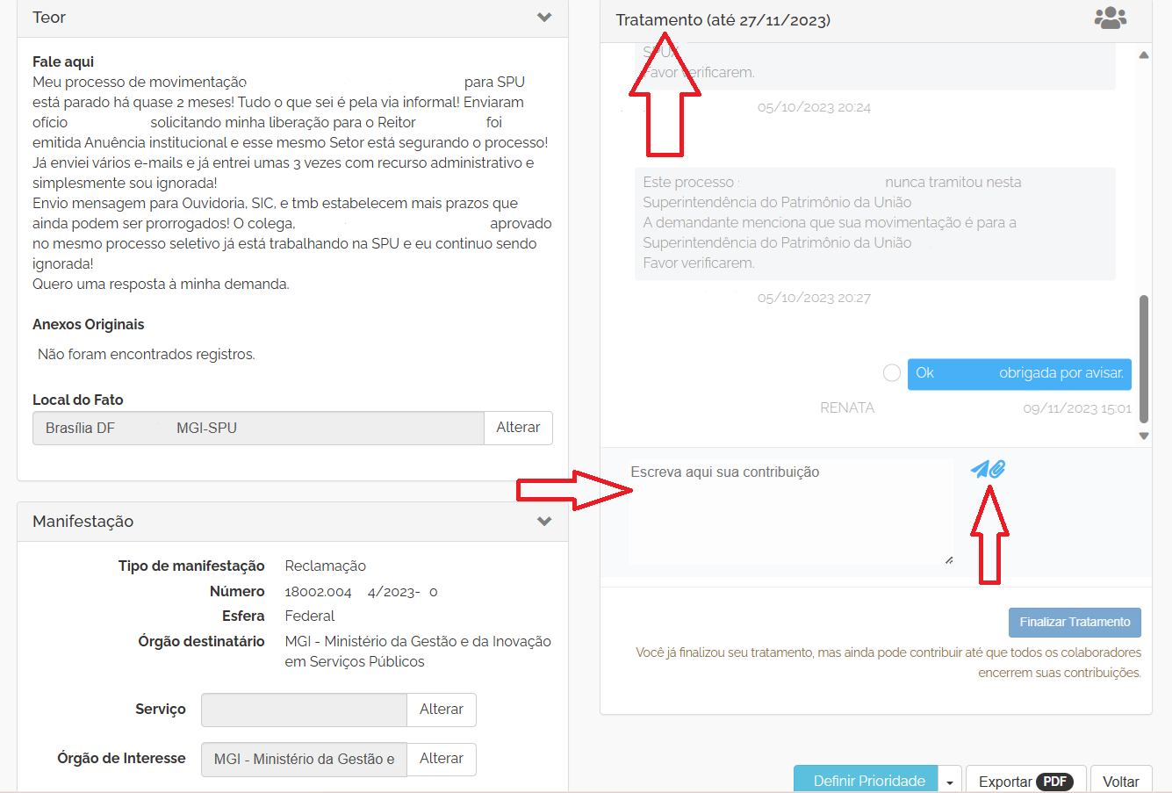
- Clicar em “FINALIZAR TRATAMENTO”, em seguida clicar no botão ao lado de “Definir prioridade”, selecionar e clicar em :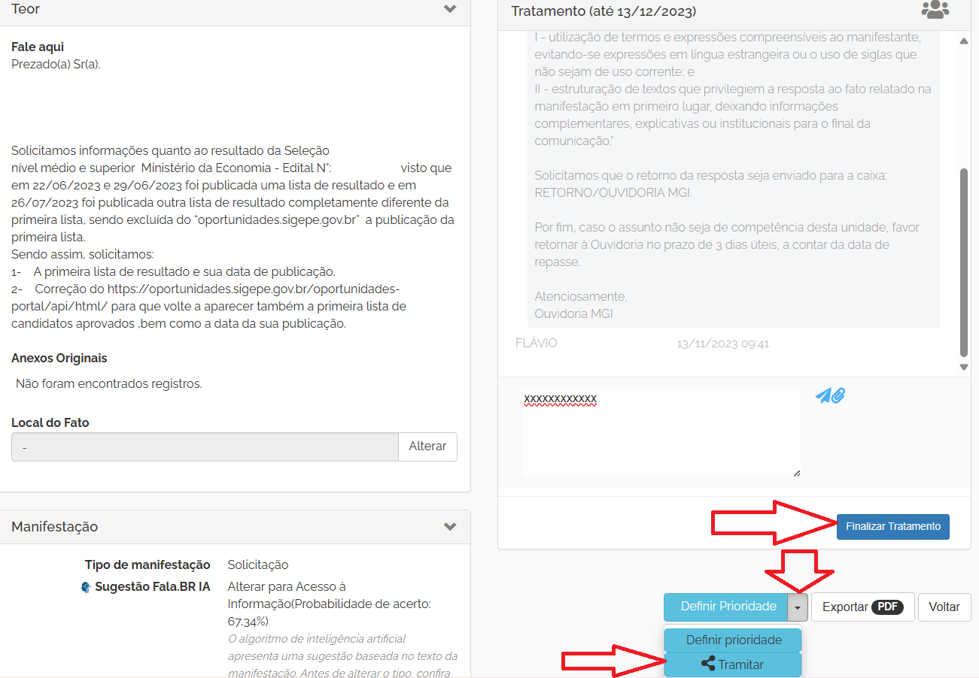

- No painel Tramitar, em “Usuários/Unidades”, clicar no botão , selecionar a unidade SPU-SECRETARIA DO PATRIMÔMIO DA UNIÃO, em seguida clicar em “SALVAR”:
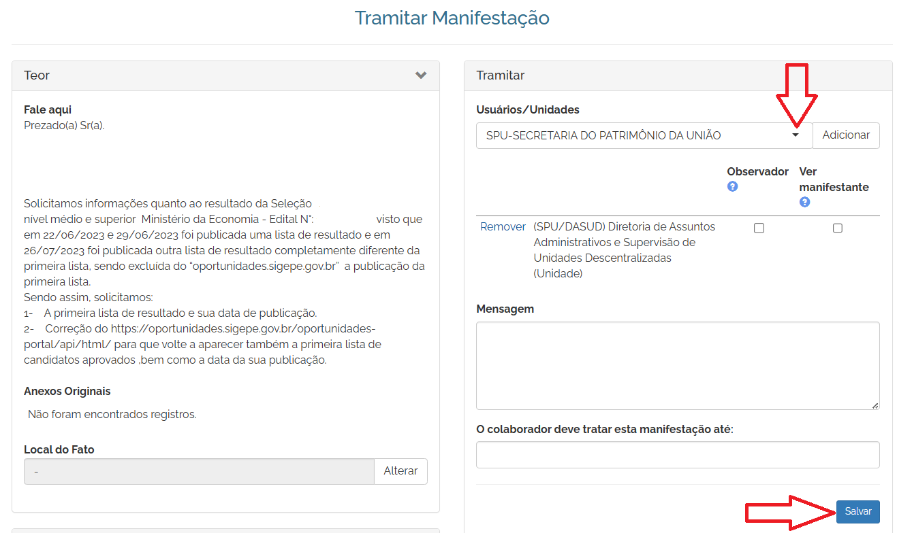

6. Consultar Denúncia e Comunicação de Irregularidade no SEI
As manifestações dos tipos Denúncia e Comunicação de Irregularidade são tratadas e tramitadas via Sistema Eletrônico de Informações (SEI), em cumprimento às exigências de salvaguarda à identidade dos usuários, nos termos do Decreto 10.153, de 03 de dezembro de 2019. Portanto, os Pontos Focais não terão acesso às referidas manifestações na plataforma Fala.BR.

Todas as vezes que for direcionada manifestação para uma unidade, o Ponto Focal responsável (assim como o Superintendente/chefe do Departamento) receberá um e-mail enviado pela SPU/UC (concedendo acesso ao processo SEI, criado especificamente para a manifestação). O acesso será concedido por meio da caixa principal da unidade.
Para consultar as manifestações recebidas e encaminhadas para a unidade de sua responsabilidade, o Ponto Focal deverá:

- Acessar o Sistema Eletrônico de Informações (SEI) em SEI MGI, preencher os dados para login e clicar em “ACESSAR”:

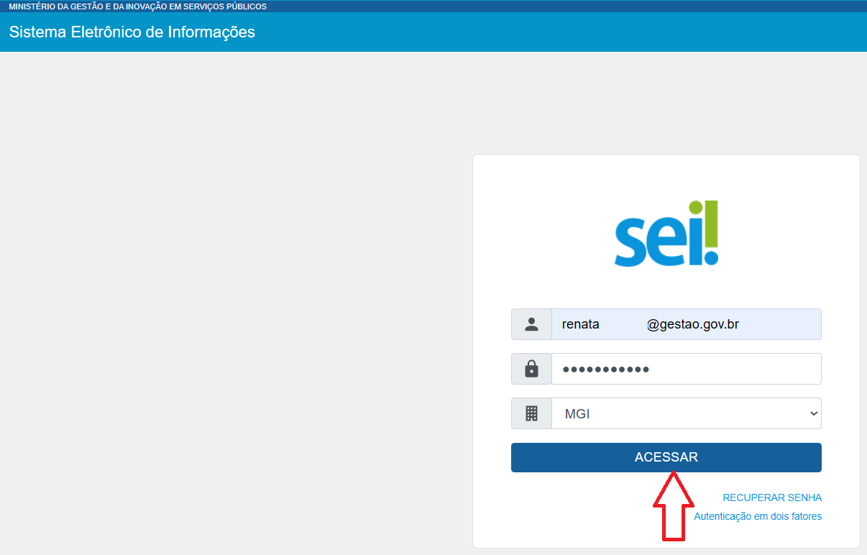

- Clicar no número do processo SEI informado no e-mail enviado pela SPU/UC:
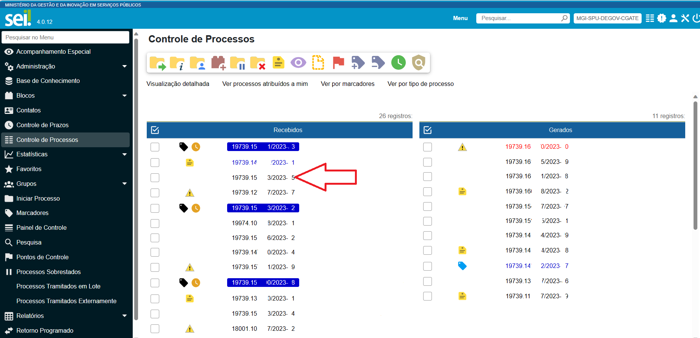

- Digitar a senha utilizada para acessar o SEI e clicar em “ACESSAR”:

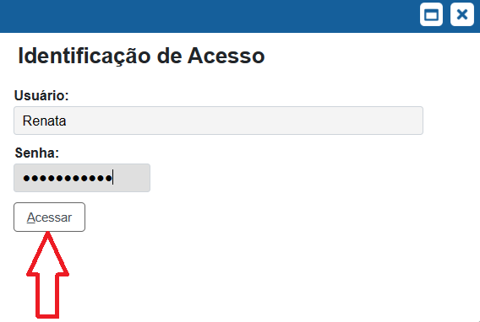

7. Responder Denúncia e Comunicação de Irregularidade no SEI

As manifestações dos tipos Denúncia e Comunicação de Irregularidade são respondidas via Sistema Eletrônico de Informações (SEI), em cumprimento às exigências de salvaguarda à identidade dos usuários, nos termos do Decreto 10.153, de 03 de dezembro de 2019. Portanto, os Pontos Focais não poderão utilizar a plataforma Fala.BR para responder as referidas manifestações.

Para responder as manifestações recebidas e encaminhadas para a unidade de sua responsabilidade, o Ponto Focal deverá:

- Realizar todos os passos descritos no item 6 acima (“Como consultar manifestações dos tipos Denúncia e Comunicação de Irregularidade no SEI”);
- Clicar no ícone  para incluir novo documento no processo SEI e assim inserir o conteúdo da resposta.
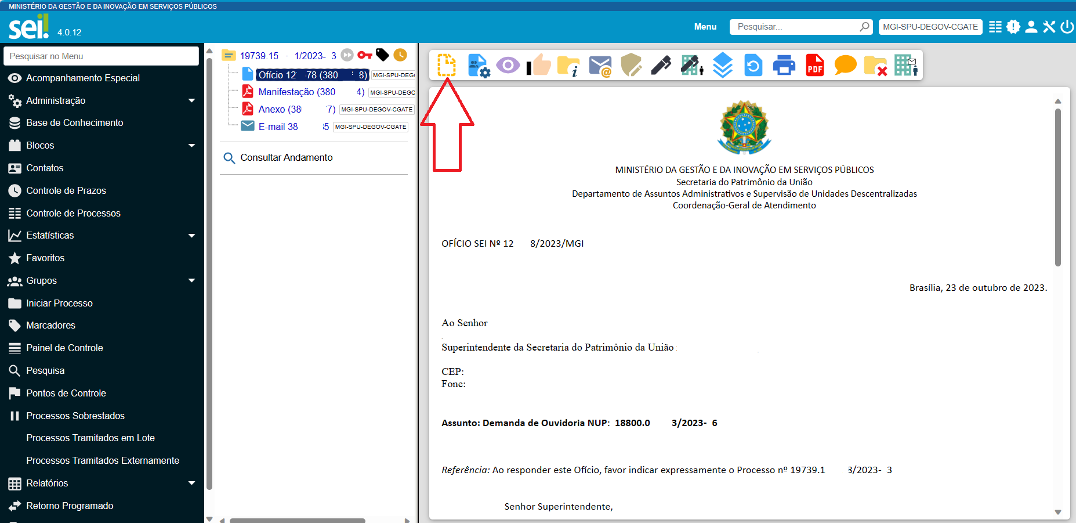

8. Prazo de Resposta
Excepcionalmente, foi estabelecido o prazo de 30 (trinta) dias corridos (prorrogável mediante justificativa, uma única vez, por igual período) como o prazo para as unidades responsáveis pela tomada de providências e envio de informações (Departamentos e Superintendências) remeterem as respostas das manifestações de Ouvidoria para a CGATE (opção SPU-SECRETARIA DO PATRIMÔNIO DA UNIÃO).

Porém, a qualquer momento, a Ouvidoria do MGI poderá editar ato normativo para regular os prazos de tratamento e tramitação das manifestações de ouvidoria internamente, com vistas a aperfeiçoar o fluxo das atividades, de maneira a não comprometer os prazos de tramitação previstos em leis.

De acordo com a lei 13.460/2017, as áreas/unidades responsáveis pela tomada de providências e envio de informações (Departamentos e Superintendências) deveriam responder aos pedidos da Ouvidoria dentro do prazo de 20 (vinte) dias corridos, contados do recebimento no setor.

8.1 Solicitação de prorrogação do prazo de Resposta de Manifestação
A solicitação de prorrogação do prazo de envio da resposta deverá ser apresentada mediante justificativa expressa e encaminhada para a SPU/UC, com no mínimo 3 dias úteis de antecedência do fim do prazo de resposta; que avaliará a justificativa apresentada e posteriormente a encaminhará para a Ouvidoria do MGI.
A solicitação e justificativa devem ser remetidas para a SPU/UC (CGATE) das seguintes maneiras:
- para os casos de manifestações em trâmite/tratamento no Fala.BR – redigir a solicitação e justificativa no campo “escreva aqui a sua contribuição”, clicar em “Finalizar Tratamento” e tramitar para a unidade/caixa SPU – SECRETARIA DO PATRIMÔNIO DA UNIÃO (mesmos passos descritos no item 6 acima – “Como responder as manifestações no Fala.BR”);
- para os casos de manifestações em trâmite/tratamento no SEI – incluir documento nos autos do processo SEI com a solicitação e justificativa.

Atenção!!!

- Quando o tema/assunto da manifestação enviada pela SPU/UC não for de competência da unidade, a manifestação deve ser devolvida para a SPU/UC (unidade/caixa SPU – SECRETARIA DO PATRIMÔNIO DA UNIÃO) em até 03(três) dias corridos.

- Em caso de descumprimento dos prazos e procedimentos previstos pela Ouvidoria do MGI, caberá representação junto à Ouvidoria da União (OGU), que ficará encarregada de dar prosseguimento à responsabilização do agente público envolvido.

9. Suporte
Para esclarecer dúvidas e apontar sugestões, entrar em contato com:

- Equipe de Ouvidoria/SPU (CGATE)
- E-mail: cgate@economia.gov.br
- Chat: Sala virtual PONTOS FOCAIS DE OUVIDORIA, no aplicativo Microsoft Teams

- Conta GOV.BR (assuntos relacionados ao acesso via gov.br)
- E-mail: atendimentogovbr@economia.gov.br

Mais informações sobre a rede podem ser acessadas neste link https://www.gov.br/ouvidorias/pt-br/ouvidorias/rede-de-ouvidorias

